Resumo— A consciência da posição geográfica por parte dos nodos em uma rede de sensores sem fio é uma caracterísitica desejável em diversas aplicações. Embora a utilização do RSSI como forma de estimar a distância entre nodos seja tentadora por não demandar hardware adicional, ela apresenta algumas desvantagens causadas pela grande instabilidade observada em medições em campo da intensidade do sinal. Este trabalho apresenta uma avaliação da implementação de um algoritmo de localização para redes sem fio, bem como propostas de alterações que melhoram consideravelmente seus resultados. Os resultados mostram que o RSSI pode ser usado para localização desde que os algoritmos sofram adaptações que considerem seu comportamento na prática, como por exemplo a forma de estimar as distâncias entre nodos.

Avaliação de um Algoritmo de Localização baseado em RSSI para Redes de Sensores Sem Fio

Palavras claves— Algoritmos de Localização, Redes Ad Hoc, Redes de Sensores Sem Fio, Sistemas Embarcados

Introdução
Diversas aplicações em Redes de Sensores Sem Fio levam em consideração a posição geográfica dos nodos e, portanto, precisam de um sistema que as forneça informações de localização. Dentre elas, encontram-se aplicações de rastreamento de objetos, monitoramento de habitats, observação do meio-ambiente, rastreamento de inimigos em campo de batalha e sensoriamento para previsão do tempo. Para esse fim, poder-se-ia utilizar dispositivos com GPS (Global Positioning System) em todos os nodos da rede. Embora forneça coordenadas com boa precisão, o GPS é baseado em uma considerável infra-estrutura de satélites e, portanto, não se aplica a redes de sensores ad hoc de baixo custo. Para este tipo de rede, os sistemas de localização devem ser auto-contidos (não depender de nenhuma infra-estrutura fixa), robustos em relação a falhas nos nodos e erros nas estimações de distância, além de economizar recursos como processamento e comunicação.
O HECOPS (Heuristic Environmental Consideration Over Positioning System) é um algoritmo distribuído de localização para Redes de Sensores Sem Fio [1]. Seus princípios estão na escolha dos nodos mais confiáveis como base para o cálculo da posição e na correção das estimativas de distância, feitas com base no RSSI (Received Signal Strength Indication), de maneira eficiente.
O HECOPS foi validado através de extensivos testes e avaliações em simulação. Porém, sua implementação em uma rede de sensores real ainda não foi realizada. Este trabalho apresenta uma avaliação da implementação do HECOPS para o Sistema Operacional EPOS [2] utilizando nodos sensores reais. Com base na análise desta implementação, notou-se que algumas características do algoritmo validadas na simulação não obtiveram o mesmo desempenho na prática. O principal problema encontrado foi a instabilidade nas leituras do RSSI, devido à reflexão, difração e degradação do sinal de rádio [3].
Observando essa característica e o comportamento do algoritmo na prática, notamos que pequenas alterações na forma com que as correções das distâncias são realizadas melhoram consideravelmente a acurácia das estimativas de posição e viabilizam sua real utilização. Este artigo propõe a alteração na forma de como estimar as distâncias no HECOPS. Ao invés de se utilizar apenas a leitura do RSSI no momento da recepção das informações, usa-se uma média das últimas n estimativas. Esta simples mudança melhora em cerca de 100% a confiabilidade na estimativa das posições dos nodos na rede em comparação com apenas uma leitura do RSSI.
O restante deste artigo está organizado da seguinte maneira. A próxima seção apresenta uma descrição do HECOPS. Na seção III, são descritas a infra-estrutura utilizada e as considerações e adaptações ao algoritmo. A seção IV traz uma avaliação dos resultados obtidos. Finalmente, a seção V conclui o artigo.

O Algoritmo de Localização HECOPS
O propósito do HECOPS é resolver o seguinte problema: considerando uma Rede de Sensores Sem Fio formada por um conjunto de nodos com coordenadas desconhecidas e equipados com um mecanismo que possa estimar suas distâncias a alguns nodos vizinhos e também por um conjunto de nodos que têm o conhecimento a priori das suas posições (chamados de nodos âncoras), determinar as coordenadas de todos os nodos via comunicação nodo a nodo [1]. Um nodo âncora tem ciência da sua localização baseando-se em algum sistema de coordenadas global. Este sistema pode ser um GPS instalado em alguns nodos da rede, pré-estabelecido no código fonte, ou ainda através de processos automáticos de estabelecimento de sistemas de coordenadas executados antes do serviço de localização [4]. Com base nas coordenadas dos nodos âncoras, todos os outros nodos da rede estimam suas posições através de comunicação nodo a nodo.
Outro fator importante em um algoritmo distribuído de localização é sua capacidade de medir distâncias entre pares de nodos diretamente conectados. Existem técnicas baseadas no tempo de propagação de mensagens como ToA (Time of Arrival) e TDoA (Time Difference of Arrival), mas necessitam de dispositivos com temporizadores de alta resolução. Outras técnicas, como AoA (Angle of Arrival), dispositivos ópticos e ultrassom também são dependentes de hardware adicional. Pela independência de quaisquer outros dispositivos além de um transmissor/receptor de rádio, já necessário à comunição sem fio, o HECOPS utiliza o RSSI para estimar as distâncias. A distância estimada é inversamente proporcional à intensidade do sinal recebido.
O principal problema da utilização do RSSI é que sua intensidade não varia da mesma maneira em todas as direções, sendo facilmente afetado por interfências eletromagnéticas e barreiras físicas. Essas características introduzem bastante imprecisão nesta forma de estimativa de distância e, portanto, o algoritmo deve tratá-las de maneira eficiente. A Figura 1 mostra o contorno de probabilidade na receptação de um pacote em função da distância a um nodo emissor x.

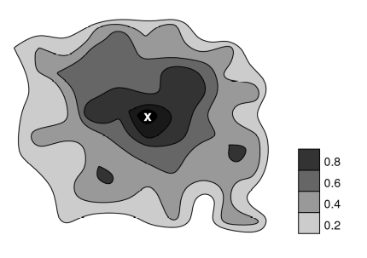

Figura 1. Contorno de proabilidade na recepção de um pacote por um nodo central [1]

Apesar da instabilidade do RSSI, nota-se que sua variação está diretamente relacionada à direção do sinal, ou seja, nodos que estejam na mesma direção farão leituras similares do RSSI, com uma variação quase linear em relação à distância. Com base nisso, no HECOPS, as distâncias estimadas por um nodo que ainda desconhece sua posição são calibradas por fatores obtidos de nodos que estejam na mesma direção que a sua. Esse fator de correção, denominado desvio, é definido pelo produto entre a distância real, obtida entre nodos que conhecem sua posição, e a leitura do RSSI desses mesmos nodos. Por exemplo, na Figura 2, os nodos B e X, por estarem na mesma direção em relação ao nodo A, sofrem o mesmo desvio. Considerando que os nodos A e B sejam âncoras, o desvio seria dado por:
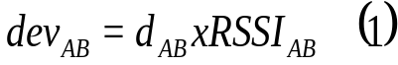
onde:
- dev_{AB} é o desvio;
- d_{AB} a distância euclidiana entre A e B;
- RSSI_{AB} a leitura do RSSI feita pelo nodo B de uma mensagem enviada por A.
Sendo assim, a distância entre A e X seria dada por d_{AX} = dev_{AB} / RSSI_{AX} . O nodo D não seria afetado por dev_{AB} por não se encontrar na mesma direção.

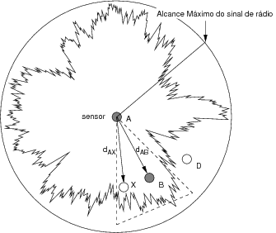

Figura 2. Padrão irregular do sinal de rádio e sistema de calibragem baseado em direção [1]

Espera-se que a proporção de âncoras necessários, sem que se comprometa a precisão dos resultados, seja o mínimo possível. Para tanto, o HECOPS não exige que as 3 distâncias necessárias ao cálculo da posição sejam em relação a âncoras, afinal, tal medida demandaria um grande número deles, espalhados uniformemente pela rede. Desta forma, nodos que estimaram suas posições também podem ser escolhidos como pontos de referência.
Para que essa característica não prejudique de forma considerável o desempenho do algoritmo, um esquema baseado em heurísticas que quantizam a confiabilidade das informações de localização providas pelos nodos foi desenvolvido para escolher os melhores pontos de referência. Cada nodo, ao calcular sua posição, define um valor de confiança no resultado obtido. Esse valor define a ordem de escolha dos pontos de referência por um nodo que deseja estimar sua posição.
O cálculo da confiança é baseado nos valores de confiança dos nodos escolhidos como pontos de referência e nos valores de confiança dos nodos utilizados para calibrar a distância em relação àqueles pontos. Numa escala de 0 a 1,0, nodos âncoras têm confiança máxima na sua posição, igual a 1,0. Os demais têm confiança, de no máximo 0,8, dado por:
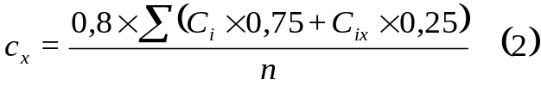
onde:
- C_{x} é a confiança na posição que está sendo calculada por um nodo X;
- C_{i} a confiança de cada ponto de referência escolhido por X, sendo um total de n nodos;
- C_{ix} a confiança do nodo que, juntamente com o nodo i, definiu o desvio aplicado na distância entre o nodo i e X, se houver. Por exemplo, na Figura 2, C_{ix} seria a confiança do nodo B, considerando i o nodo A.
Informações de localização recebidas de âncoras são bastante confiáveis. Mas, se a estimava da distância a esse âncora foi calibrada por um outro nodo, a confiança é maior ainda. Por essa razão, são atribuídos os pesos de 0.75 e 0.25 para a confiaça do ponto de referência considerado e para o nodo com o qual foi feita a calibragem da distância a esse ponto, respectivamente.
Assim que um nodo que deseja estimar sua posição já escolheu seus pontos de referência e possui distâncias estimadas a todos eles, basta aplicar algum método de cálculo da posição, como lateração [5] ou min-max [6].

Localização no EPOS
A fim de avaliar a viabilidade e os resultados da implantação do HECOPS em sensores reais, implementamos o algoritmo a nível de aplicação do sistema operacional EPOS (Embedded Parallel Operating System) [2], por ter uma infra-estrutura de comunicação consolidada [7], [8] e uma camada MAC (Medium Access Control) que fornece a leitura do RSSI para as mensagens recebidas. Os protótipos alvo da avaliação foram os Mica2 [9], que possuem um microcontrolador Atmel ATMega128 com palavra de 8 bits (arquitetura AVR) e freqüência de 7.37 Mhz.
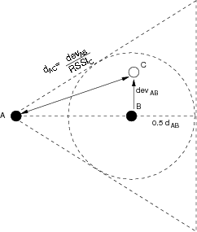
Por ser uma arquitetura de 8 bits, o AVR8 não possui uma unidade de ponto flutuante. Portanto, todos os cálculos que utilizam ponto flutuante devem ser realizados via software. Devido a isso, existe um problema pois as bibliotecas implementadas para esse fim são grandes e têm custo computacional considerável. Para contornar o problema, decidiu-se utilizar aritmética inteira. Porém, para que não se perdesse muita precisão, os valores utilizados nos cálculos foram aumentados em algumas ordens de magnitude, de forma que, depois de processados, ainda tivessem precisão suficiente para não comprometer os resultados.
Como bibliotecas matemáticas também não são disponíveis e o cáculo da raiz quadrada se faz necessário no cálculo das distâncias, necessitou-se utilizar técnicas de cálculo numérico. Uma técnica iterativa para encontrar raízes de funções baseadas nas suas derivadas é o método de Newton-Raphson. Pelo comportamento da função quadrática 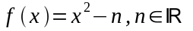e 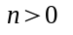, a aplicação desse método tem convergência rápida (até 20 iterações para obter-se uma precisão de, no mínimo, uma unidade). A raiz positiva da função é o valor da raiz quadrada de n.
Inicialmente, somente os nodos âncoras conhecem sua posição. Eles iniciam o processo enviando mensagens a todos os nodos ao seu alcance. A mensagem contém seu identificador (ID), posição (x,y) e confiança (Figura 3(a)). Os nodos que receberem essa mensagem guardam as informações juntamente com a medida do RSSI lido no seu recebimento. Se o nodo que recebe a mensagem já possui ciência da sua posição, ele calcula a distância e o desvio entre os dois e envia essas informações a todos nodos dentro do seu alcance (Figura 3(b)), que também são recebidas e armazenadas pelos nodos que desejam estimar suas posições.

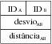
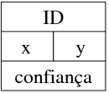

(a) (b)
Figura 3. Conteúdo das mensagens trocadas: (a) Mensagem com informação de posição. (b) Mensagem com informação de desvio

Quando um nodo que deseja estimar sua posição recebe uma mensagem com informação de desvio, ele verifica se está na mesma direção que o emissor em relação ao terceiro nodo descrito no conteúdo da mensagem. Caso estiver, ele calibra a leitura do RSSI de uma mensagem enviada por esse terceiro nodo com o desvio.
A verificação de um nodo para descobrir se ele se encontra na mesma direção que outro em relação a um nodo emissor é feita com base na proximidade entre eles dois. Na Figura 4, o nodo C recebe uma mensagem de B sobre o desvio entre A e B. Assim, o nodo C verifica se a sua distância ao nodo B é menor do que a metade da distância até A. Em caso positivo, o nodo C calibra a medição RSSI da última mensagem recebida de A com o desvio entre A e B.

Figura 4. Definição dos nodos que estão na mesma direção, a fim de utilizar a calibragem
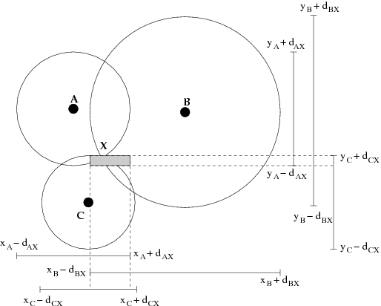

Figura 5. Método de cálculo da posição Min-Max

As mensagens com informação de posição são mantidas em uma lista ordenada pelo valor de confiança nos nodos que devem estimar suas coordenadas. Assim que a lista alcançar tamanho 3, é possível fazer o cálculo da posição. Os três nodos da lista que tiverem maior confiança em sua posição são escolhidos como pontos de referência.
O método utilizado para o cálculo das coordenadas é o min-max, por ter menor complexidade computacional que a lateração (que exigiria a resolução de sistemas de equações lineares) [10]. Nele, é definida uma área onde provavelmente está localizado o nodo que estima sua posição. Assim que a área é definida, ela é divida em um certo número de pontos e, então, calcula-se o resíduo para cada um desses pontos, com base na fórmula (3):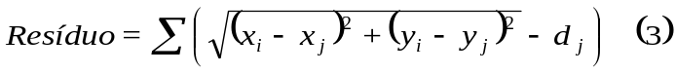onde:
- (x_{i}, y_{i}) corresponde às coordenadas de cada ponto dentro da área definida;
- (x_{j}, y_{j}) são as coordenadas de cada âncora (n no total) ;
- d_{j} a distância estimada do nodo que está calculando sua posição e o âncora j.
O ponto que apresentar o menor valor do resíduo é assumido como sendo a posição do nodo.
A Figura 5 mostra como é definida a área onde se encontrarão os pontos que serão usados no cálculo do resíduo. Ela é retangular e definida pela a intersecção dos intervalos 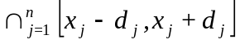 e 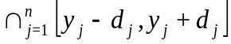 nos eixos x e y, respectivamente. A área é então dividida em um número parametrizável de pontos, para que se possa adequar à carga computacional suportada pelo dispositivo. Finalmente, quando é definida a posição do nodo, ele envia uma mensagem como a da Figura 3(a) a todos ao seu alcance, de forma que ele possa servir como ponto de referência para outros nodos.
A Figura 6 ilustra o particionamento da área e os pontos dos quais seriam calculados os resíduos. Em (4) é mostrado como são calculados os parâmetros que definem o particionamento. O laço que calcula os resíduos teria N iterações, nx colunas e ny linhas (nx x ny = N).
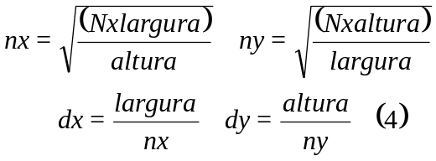
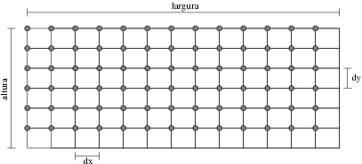
Figura 6. Particionamento da área baseado no número de pontos a resem testados

Avaliação
Já que as flutuações do RSSI são bastante altas, decidiu-se coletar dados em campo e executar o algoritmo em estações de trabalho, para que se pudesse avaliar, sobre os mesmos dados, seu comportamento sob diferentes aspectos variando alguns detalhes de implementação. Para tanto, foi necessário desenvolver um wrapper, onde o código desenvolvido para o sistema operacional EPOS pudesse ser executado da mesma forma que ocorreria nos dispositivos móveis. Através dele, o código que executaria em cada dispositivo roda em uma thread, e o envio e recebimento de mensagens que seriam trocadas pelo rádio são feitas na memória. Além disso, uma aplicação gráfica que mostra a disposição geográfica dos nodos também foi desenvolvida, para que se pudesse observar o comportamento do algoritmo visualmente.
Para a execução do algoritmo no cenário descrito acima, foram coletadas as medidas RSSI de todas as combinações entre pares de nodos dispostos numa grade 3 x 3, com um espaço de 5m entre eles. Essas medições serviram como dados de entrada para a implementação nas estações de trabalho. Foram escolhidos como âncoras 3 dos 9 nodos possíveis e, como nodos que estimam sua posição, outros 3. A Figura 7 ilustra a disposição geográfica dos nodos após estabilização. As setas indicam a distância entre a posição estimada dos nodos A, B e C e a posição real em que eles se encontram. Os círculos hachurados mostram a posição dos âncoras. Nota-se, pela disposição dos nodos, que a posição relativa entre eles foi mantida parecida com a original, o que encoraja sua utilização em aplicações que têm essa característica como requisito, como roteamento geográfico [11] ou consultas de aquisição de dados [12] baseados na localização dos sensores.
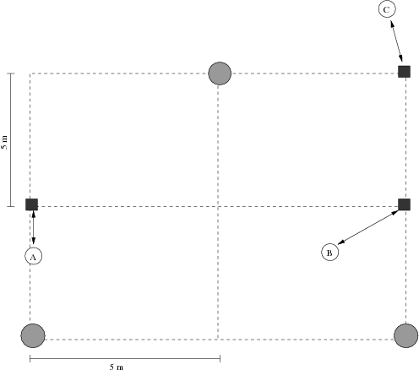

Figura 7. Disposição geográfica dos nodos após um tempo de execução do algoritmo

A Figura 8 mostra o gráfico com a média entre as distâncias de cada nodo que estima sua posição e o ponto real em que se encontram, em função do número de iterações, ou seja, o número de vezes que cada nodo fez o cálculo da sua posição. A curva da variação do RSSI mostra o comportamento do algoritmo em face às variações altamente instáveis do RSSI, fazendo com que essas flutuações impossibilitem a estabilização das posições estimadas com o tempo. Na curva da média das estimativas, porém, uma média histórica do fator de correção das medidas do RSSI foi mantida pelos nodos, fazendo com que instabilidades momentâneas da leitura do RSSI não afetassem a estabilidade do resultado. As outras duas curvas mostram a convergência do erro quadrático médio de estimação, medido pela seguinte equação:
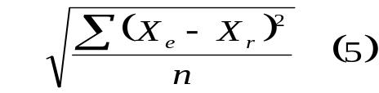
onde:
- X_{e} é a posição estimada do ponto i;
- X_{r} é a posição real do ponto i;
- n é o número de pontos i usados no somatório.
Percebe-se que existe uma convergência gradual da média das estimativas, enquanto que o erro quadrático das variações do RSSI não é tão linear. Esta análise comprova que a estimativa usando as médias é mais eficiente que apenas o calculo do RSSI utilizando poucas iterações. Por exemplo, o erro quadrático médio da médias das estimativas com 20 iterações é cerca de 50% do valor do erro quadrático das variações do RSSI. Considerando o valor absoluto, com 20 iterações, houve uma melhoria de 100% no erro de estimação.
A introdução da média das estimativas pode ter, como efeito colateral, a invariabilidade dos resultados com o tempo e, portanto, talvez não ser adequada quando os nodos tiverem mobilidade, quando variações no RSSI são esperadas. Porém, uma alternativa seria manter também uma média das últimas n iterações e, quando essa média se distanciasse consideravelmente da que estivesse sendo utilizada, substituiria-se a primeira por esta. Pelo gráfico, nota-se que logo nas primeiras iterações as posições se estabilizam e, portanto, caso os nodos fossem móveis, a convergência a posições com menores erros seria rápida. O número de pontos de referência utilizados na avalição foi fixado em 3, sem variação, devido a escasses de recursos da plataforma usada. A variação no número de pontos de referência não apresenta grande influência no erro de estimação, mantendo-se quase que constante, conforme mensurado e avaliado no HECOPS original [1].
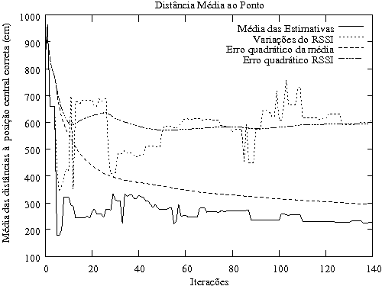
Figura 8. Gráfico da distância média ao ponto correto de acordo com o número de iterações

Considerações Finais
Este trabalho descreveu a implementação e avaliou o algoritmo de localização HECOPS para rede de sensores sem fio sobre a infra-estrutura oferecida pelo sistema operacional EPOS. Observou-se que, mesmo com as restrições impostas pelos dispositivos de baixo custo e poder computacional, foi possível constatar que a utilização do HECOPS em dispositivos reais é viável desde sejam adotadas algumas adaptações observadas da implementação em um ambiente real, como o uso da média das últimas n estimativas.
Embora a utilização do RSSI como medida de estimar a distância entre nodos em uma rede sem fio tem sido desencorajada pela sua alta instabilidade e suscetibilidade a interferências, pôde-se observar, com este trabalho, que, com algumas adaptações, sua utilização pode apresentar resultados aceitáveis em algoritmos de localização. Estes resultados têm como conseqüência a possibilidade da utilização de localização em redes sem fio ad hoc mesmo que os dispositivos não possuam hardware adicional para esse fim.

Referências

- R. Reghelin and A. A. Fröhlich, “A decentralized location system for sensor networks using cooperative calibration and heuristics,” in MSWiM ’06: Proceedings of the 9th ACM international symposium on Modeling analysis and simulation of wireless and mobile systems. Terromolinos, Spain. ACM Press, 2006, pp. 139-146.
- A. A. Fröhlich, Application-Oriented Operating Systems, ser. GMD Research Series. Sankt Augustin, Germany: GMD - Forschungszentrum Informationstechnik, Aug. 2001, no. 17.
- J. Ma, Q. Chen, D. Zang, and L. M. Ni, An Empirical Study of Radio Signal Strength in Sensor Networks Using MICA2 Nodes, Department of Computer Science and Engineering - Hong Kong University of Science ant Technology. Technical Report, Mar. 2006.
- H. Wu, C. Wang, and N.-F. Tzeng, “Novel self-configurable positioning technique for multihop wireless networks,” IEEE/ACM Transactions on Networking, vol. 13, no. 3, pp. 609–621, 2005.
- K. Langendoen and N. Reijers, “Distributed localization in wireless sensor networks: a quantitative comparison,” Comput. Networks, vol. 43, no. 4, pp. 499–518, 2003.
- A. Savvides, H. Park, and M. B. Srivastava, “The bits and flops of the n-hop multilateration primitive for node localization problems,” in Proceedings of the First ACM International Workshop on Wireless Sensor Networks and Applications (WSNA-02). New York: ACM Press, Sep. 28 2002, pp. 112–121.
- L. Wanner, A. Junior, F. Polpeta, and A. Fröhlich, “Operating system support for handling heterogeneity in wireless sensor networks,” in Proceedings of 10th IEEE Conference on Emerging Technologies and Factory Automation, vol. 2, Sep. 2005.
- L. Wanner, A. Junior, A. B. de Oliveira, and A. Fröhlich, “Operating system support for data acquisition in wireless sensor networks,” in Proceedings of 11th IEEE Conference on Emerging Technologies and Factory Automation, Sep. 2006, pp. 582–585.
- J. Hill, R. Szewczyk, A. Woo, S. Hollar, D. Culler, and K. Pister, “Systemarchitecture directions for networked sensors,” in Proceedings of the ninth international conference on Architectural support for programming languages and operating systems, Cambridge, Massachusetts, United States, 2000, pp. 93–104.
- A. Savvides, C.-C. Han, and M. B. Strivastava, “Dynamic fine-grained localization in ad-hoc networks of sensors,” in MobiCom ’01: Proceedings of the 7th annual international conference on Mobile computing and networking. New York, NY, USA: ACM, 2001, pp. 166–179.
- I. Stojmenovic, “Position-based routing in ad hoc networks,” IEEE Communications Magazine, vol. 40, pp. 128–134, Jul. 2002.
- S. Madden, M. J. Franklin, J. M. Hellerstein, and W. Hong, “The design of an acquisitional query processor for sensor networks,” in SIGMOD ’03: Proceedings of the 2003 ACM SIGMOD international conference on Management of data. New York, NY, USA: ACM Press, 2003, pp. 491–502.


Rafael Pereira Pires graduou-se Bacharel em Ciência da Computação pela Universidade Federal de Santa Maria em 2006 e Mestre em Ciência da Computação pela Universidade Federal de Santa Catarina em 2009.


Giovani Gracioli graduou-se Bacharel em Ciência da Computação pela Universidade Federal de Santa Maria em 2007 e Mestre em Ciência da Computação pela Universidade Federal de Santa Catarina em 2009. Atualmente é doutorando em Engenharia de Automação e Sistemas na Universidade Federal de Santa Catarina e pesquisador do Laboratório de Integração em software e hardware, onde participa dos grupos de sistemas embarcados multimídia e redes de sensores sem fio.

Lucas Francisco Wanner graduou-se Bacharel e Mestre em Ciência da Computação pela Universidade Federal de Santa Catarina em 2004 e 2007. Atualmente é pesquisador do Laboratório de Sistemas Embarcados e Redes da Universidade da California em Los Angeles.


Antônio Augusto Fröhlich graduou-se Bacharel em Ciência da Computação pela Universidade Federal do Rio Grande do Sul em 1989, Mestre pela Universidade Federal de Santa Catarina em 1994, e Doutor pela Technische Universität Berlin, Alemanha, em 2001. Desde 1995 é Professor do Departamento de Informática e Estatística da Universidade Federal de Santa Catarina, e desde 2001 é coordenador do Laboratório de Integração em Software e Hardware. É autor de um livro e de uma série de artigos na área de sistemas operacionais e sistemas embarcados, áreas nas quais coordena e executa uma série de projetos de pesquisa e desenvolvimento.

Respostas às Revisões

Para: Prof. Dra Mirela Sechi Moretti Annoni Notare
Editor Chefe IEEE-R9

De: Prof. Dr. Antonio Augusto Frohlich
UFSC / CTC / LISHA
FAX: +55 48 3721-9516
Phone: +55 48 3721-9516
E-Mail: guto@lisha.ufsc.br

Ref.: resposta aos comentários dos revisores sobre o artigo “Avaliação de um Algoritmo de Localização basedo em RSSI para Redes de Sensores Sem Fio” submetido a revista IEEE-AL.

- Análise detalhada da contribuição

Concordamos que a contribuição não estava explícita no texto e confusa para os leitores. Portanto, realizamos as devidas modificações nas seções de introdução e a avaliação para que a contribuição fosse mais clara. Acreditamos que nessa nova versão não gerará dúvidas sobre a contribuição do artigo.

- Detalhes da apresentação e discussão dos resultados

Realizamos mudanças na seção de avaliação para que a sua apresentação e discussão fosse mais clara e direta. No gráfico da Figura 8 foi adicionado uma análise da granularidade de pontos de referência e texto melhorando a descrição dos resultados e experimentos.

- Comparação entre o desempenho do HECOPS melhorado e o original

Devido a contribuição não estar clara, o artigo passou a impressão de que ambas as versões foram comparadas através de simulação. Porém, a nova versão do algoritmo foi implementada em uma rede de sensores real, utilizando nodos sensores reais, diferentemente da versão antiga que foi apenas simulada. Consequentemente, a contribuição do artigo está nas mudanças do algoritmo que foram percebidas somente na sua implementação real.

- Análise da granularidade dos pontos de referência

A análise da granularidade dos pontos de referência foi feita através de simulações no HECOPS original. Para a implementação real do algoritmo, foram utilizados 3 pontos de referência. A devida referência,bem como o texto explicando esses fatores, foram adicionados na seção de avaliação.

- Informação sobre a discretização adotada nos experimentos

Através da adequação do artigo aos pedidos dos revisores, houve uma melhora significativa na descrição dos experimentos e resultados.

- Conceitos sobre direção e cobertura do feixe

Adicionada referência sobre lateração conforme pedido do revisor.

- Análise da convergência do erro quadrático médio de estimação

Foram adicionados na Figura 8 o erro quadrático médio da estimação da média de estimações e das variações do RSSI. Houve também mudanças no texto do artigo refletindo a nova figura.

Atenciosamente,

Prof. Dr. Antônio Augusto Medeiros Fröhlich

Title

Evaluation of an RSSI-based Location Algorithm for Wireless Sensor Networks

Authors

Rafael Pereira Pires (rafaelpp@lisha.ufsc.br), Giovani Gracioli (giovani@lisha.ufsc.br), Lucas Francisco Wanner (wanner@ucla.edu), and Antônio Augusto Fröhlich (guto@lisha.ufsc.br)
Laboratório de Integração de Software e Hardware, Universidade Federal de Santa Catarina - Florianópolis-SC, Brazil.

Abstract

Position awareness is a desirable feature for many applications of Wireless Sensor Networks. The Received Signal Strength Indication of a radio channel provides a feasible way of estimating distance between nodes because its use doesn’t require any additional hardware but a radio transceiver. The main drawback of using RSSI is its instability and interference susceptibleness noticed in real environments. This work shows an evaluation of an implementation of a location algorithm for wireless sensor networks and presents improvements that substantially improve the trustworthiness in its results. The results show that adequately adjusted RSSI measurements can be successfully used for localization in Wireless Sensor Networks.

Key Words

Wireless Sensor Networks; Location Algorithms; Embedded Systems; Ad Hoc Networks;

  R. P. Pires e G. Gracioli são pesquisadores do Laborátorio Integração de Software e Hardware. emails: {rafaelpp, giovani}@lisha.ufsc.br L. Wanner é pesquisador do Laboratório de Sistemas Embarcados e Redes na UCLA. email: wanner@ucla.edu A. A. Fröhlich é coordenador do Laboratório de Integração de Software e Hardware, na Universidade Federal de Santa Catarina em Florianópolis, SC, Brasil, 88040-900. email: guto@lisha.ufsc.br

